Επίθετο πολύς, πολλή, πολύ Επίρρημα πολύ - Σύνθετες λέξεις με το “συν-”
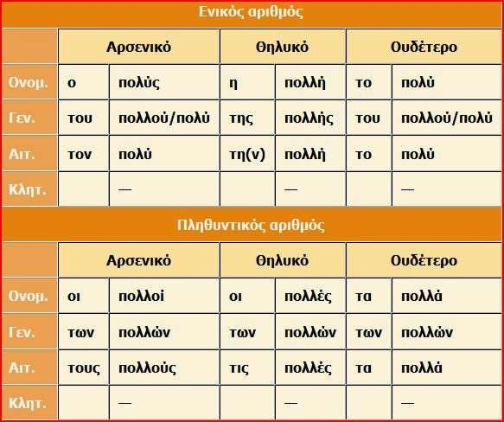
Επίθετο πολύς, πολλή, πολύ – Επίρρημα πολύ - Σύνθετες λέξεις με το “συν-”

Επίθετο: “πολύς, πολλή, πολύ”
- Μην ξεχνάς ότι είναι επίθετο !!! άρα, συνοδεύει ουσιαστικά !
- φανερώνει πλήθος (πόσοι πολλοί υπάρχουν)
- π.χ. Πολλοί άνθρωποι: είναι πολλοί σε αριθμό !!!

Επίρρημα: “πολύ”

- πάει κοντά στα ρήματα --> Μην ξεχνάς ότι είναι επίρ-ρημα !!!!
- φανερώνει την ποσότητα
- π.χ.: πόσο πολύ μου αρέσει κάτι
- φανερώνει τον βαθμό στον οποίο ισχύει κάτι
- π.χ.: είναι πολύ καλό παιδί --> πόσο πολύ είναι καλό παιδί

Να συμπληρώσετε τα κενά με το επίθετο “πολύς, πολλή, πολύ” ή το επίρρημα “πολύ”:
Ευχαριστώ ................ για το δώρο σου. Μου έδωσες ............... χαρά. Νιώθω .....................
μεγάλη ευγνωμοσύνη, γιατί με στήριξες στις δύσκολες στιγμές που πέρασα.
.................... μαθητές δε διαβάζουν και έχουν ................. κενά. Χρειάζεται ..................
προσπάθεια για να τα καλύψουν. Με διάβασμα μπορούν να τα καταφέρουν.
Η συνεργασία ...................... ανθρώπων φέρνει και επιτυχίες.
Στο μαγαζί που φάγαμε το μεσημέρι είχε ................ φασαρία και δεν άκουγα καλά
αυτά που μου έλεγες.
Πρέπει να προσέχεις ............... στον αγώνα, γιατί υπάρχουν δύσκολα εμπόδια.
Ήταν ................. ευγενικό να με βοηθήσεις. Σε ευχαριστώ ....................... .
Μην το κουβεντιάζετε για ώρα, το θέμα έληξε.
Ξέρω .................. καλά την αδερφή της Πετρούλας. Είναι καλή κοπέλα.
Δε βάζω ζάχαρη στον καφέ μου.
Πιο μου αρέσει το βόλεϋ από το ποδόσφαιρο.
Θέλω να γράψω άριστα στο διαγώνισμα!
.................. φορές βιαζόμαστε και κάνουμε λάθη.
Πρέπει να προσέχουμε .................. τα ορθογραφικά λάθη, γιατί όταν κάνουμε ,
αφαιρούνται βαθμοί.
.................... άνθρωποι πιστεύουν ότι υπάρχει ζωή και σε άλλους πλανήτες. Η συζήτηση διήρκησε ώρες.
Για καιρό πίστευα ότι υπήρχε ο Αη – Βασίλης.
Η Μαρία είναι καλή μου φίλη.
Δεν είναι να περιμένουμε ................... πράγματα χωρίς να κάνουμε κάτι. Γι' αυτό, είναι καλό να προσπαθούμε ............... .
Θα ήθελα ένα ζεστό τσάι τώρα.
Τα πήγες καλά στο τέστ!
Υπήρχε κόσμος στο πάρτυ.
................. παιδιά είναι γραμμένα στην ομάδα μπάσκετ του σχολείου.
Σε .................... ανθρώπους δεν αρέσουν τα σαλιγκάρια, αλλά εμένα μου αρέσουν .............. .
Αυτή είναι η άποψη ανθρώπων.
Το έχω διαβάσει σε βιβλία αυτό που σου λέω.
Μη μου βάλεις καφέ, τον πίνω ελαφρύ.

Συμπλήρωσε τα κενά με τις λέξεις πολύ – πολλή
- με αγάπη
- καλή παράσταση
- αγωνία
- μεγάλη αγωνία
- είμαι ευχαριστημένη
- δουλειά
- καλό παιδί
- φαντασία
- έκανε θόρυβο
10. προσπαθώ ..........................
- όμορφη
- ώρα

Να συμπληρώσεις τις λέξεις με το επίθετο ο πολύς- η πολλή- το πολύ και το επίρρημα πολύ
- Όταν το φαγητό μου αρέσει, το τρώω με πολ όρεξη.
- Χθές πήγαμε σε μία πολ....... καλή συναυλία και περάσαμε πολ ωραία.
- Έτρεξα πολ γρήγορα για να προλάβω το λεωφορείο.
- Το μπάσκετ παίζεται με πολ παίχτες.
- Ο καιρός σήμερα ήταν πολ ζεστός.
- Φύγαμε πολ.... νωρίς γιατί έκανε πολ ζέστη.
- Έχω δει την ταινία αυτή στην τηλεόραση πολ φορές.
- Κάναμε μπάνιο στη θάλασσα, αν και είχε πολ κύμα.

Να συμπληρώσεις τα κενά με το επίθετο ο πολύς η πολλή το πολύ και το επίρρημα πολύ κατάλληλο αριθμό και πτώση
...................... Φασαρία
...................... μ’ αρέσει
...................... κοιμήθηκες
...................... αγάπη
...................... συγγενείς
...................... παιδιά
...................... έτρεξα
...................... θόρυβος
...................... μαθητές
...................... νερό
...................... χάρπκα
...................... λυπήθηκα
...................... προβλήματα
...................... μέρες
...................... ανθρώπων
...................... ιστορίες
Να κάνετε σύνθετες λέξεις με το “συν-”:
  - συν + ραφή ->
  - συν + γνώμη ->
  - συν + ομιλία ->
  - συν + νέφος ->
  - συν + σωρεύω ->
  - συν + πάσχω ->
  - συν + πονώ ->
  - συν + κάτοικος ->
  - συν + λογίζομαι ->

